Resource: unfoldingWord® Open Bible Stories
unfoldingWord® Open Bible Stories © 2022 unfoldingWord. Released under CC BY-SA 4.0 license. unfoldingWord® Open Bible Stories has been adapted in the following languages: Tok Pisin, Arabic (عربي), French (Français), Hindi (हिंदी), Indonesian (Bahasa Indonesia), Portuguese (Português), Russian (Русский), Spanish (Español), Swahili (Kiswahili), and Simplified Chinese (简体中文) from unfoldingWord® Open Bible Stories © 2022 unfoldingWord. Released under CC BY-SA 4.0 license by Mission Mutual

unfoldingWord® Open Bible Stories

30. 耶穌餵飽五千人

30。 耶穌餵飽五千人
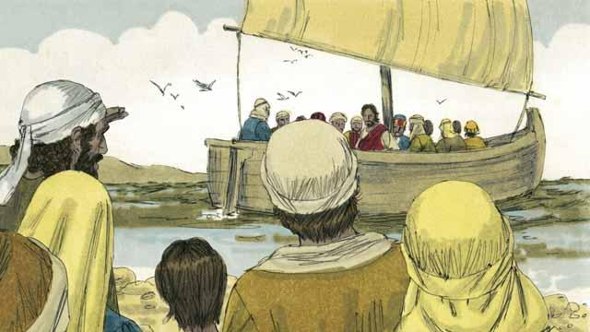
耶穌差派門徒去各地宣講福音，他們回來就告訴耶穌他們所做的事情。之後，耶穌邀請他們到湖對面一處安靜的地方休息一會兒。於是，他們上了船到那個地方去了。
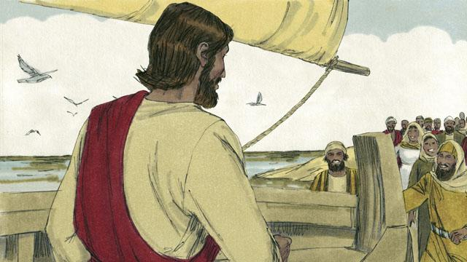
有許多人看到耶穌和門徒乘船離開，他們就沿著湖岸在他們之前跑到了對面。所以，當耶穌和門徒到達時，已經有一大群人在那裡等候了。
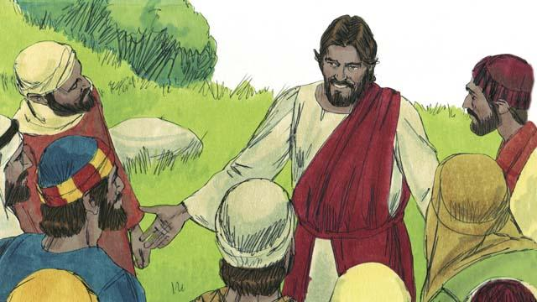
這群人中不包括婦女和兒童就有五千多人，耶穌大大地憐憫他們。耶穌看這些人就像沒有牧人的羊群，於是就教導他們並醫治他們中間那些生病的人。
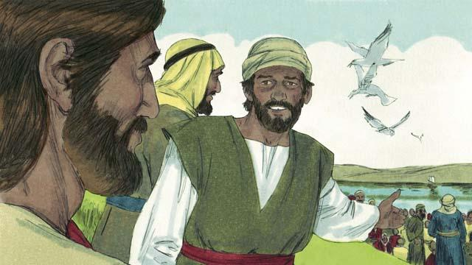
天色將晚，門徒告訴耶穌說：「天已經晚了，並且附近沒有村莊，請叫大家散了，好讓他們自己去吃東西。」
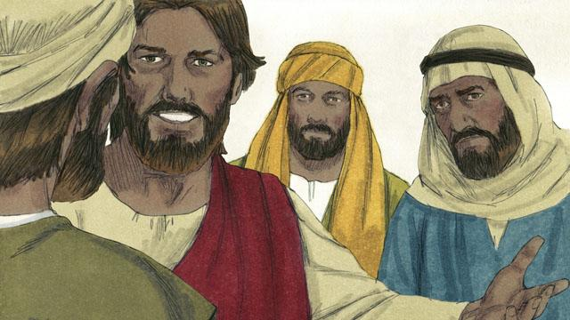
但耶穌對門徒說：「你們給他們東西吃吧！」門徒回答道：「這怎麼可能呢？我們只有五個餅和兩條小魚。」
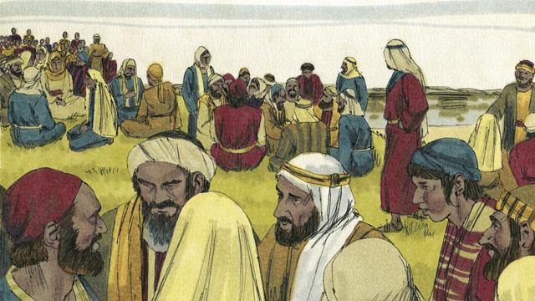
耶穌吩咐他的門徒告訴人們坐在草地上，每五十人一組。
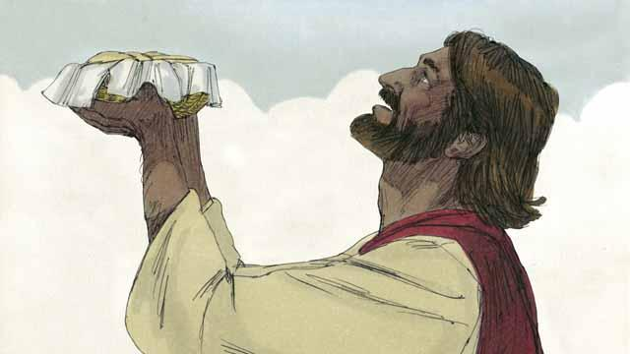
然後，耶穌拿著五個餅、兩條魚，望著天感謝神恩賜的食物。
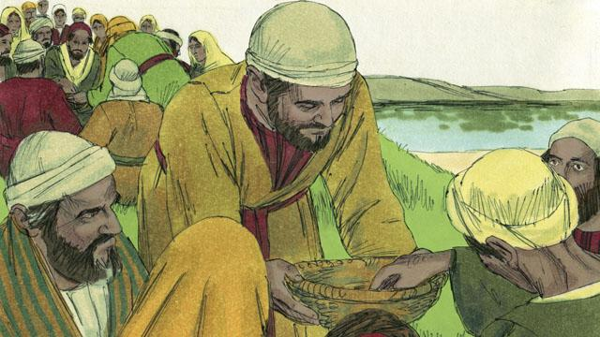
耶穌擘開餅和魚遞給門徒，門徒又遞給眾人。門徒不斷地遞食物出去，可食物卻總拿不完。所有人都吃了，並且吃飽了。
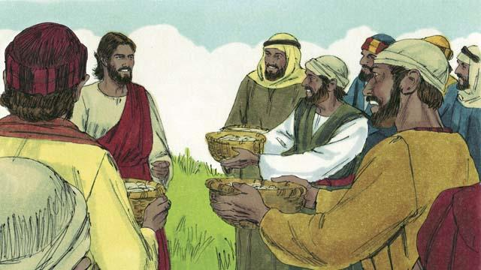
之後，門徒把剩下的零碎收拾起來，裝滿了十二個籃子。所有的食物都是從五個餅，兩條魚而來。
本聖經故事來源: 馬太福音 14:13–21; 馬可福音 6:31–44;路加福音 9:10–17;約翰 福音6:5–15

